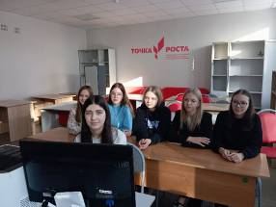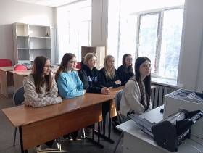
26 ноября 2024г. команда обучающихся 8б класса МОУ СОШ № 10 г. Сердобска в составе Восканян Лилианы, Поляковой Яны, Зарубиной Ксении, Каштановой Миланы, Спиридоновой Виктории, Большаковой Вероники (наставники - Гречушкин В.В., учитель биологии и химии и Цулина Л.В., учитель физики) представляла нашу школу на областной игре "Интеллектуальный триатлон", которая проводилась Институтом регионального развития Пензенской области в рамках реализации регионального проекта "Формирование и оценка функциональной грамотности как инструмент повышения качества общего образования в Пензенской области". В ходе игры девочки отвечали на интересные вопросы из области естественных наук - биологии, химии и физики. Участники команды выражают благодарность организаторам увлекательной игры за интересные и познавательные вопросы и прекрасно проведённое время!
